TIN BÀI HỘI THI “TIẾNG HÁT SƠN CA”

MỪNG NGÀY NHÀ GIÁO VIỆT NAM 20/11

Thực hiện chương trình công tác đội năm học 2019-2020. Thiết thực đẩy mạnh các phong trào hoạt động sôi nổi trong Đội viên, học sinh chào mừng ngày Nhà giáo Việt Nam 20/11. Qua đó giáo dục truyền thống “Tôn sư trọng đạo”, “Uống nước nhớ nguồn” trong toàn thể các em đội viên, học sinh. Tuyên truyền, giới thiệu các ca khúc dân ca, đồng dao, phối hợp đưa loại hình âm nhạc dân tộc,... vào nội dung sinh hoạt Đội. Rèn luyện cho học sinh tính độc lập, sáng tạo, là dịp để các em được giao lưu, tạo mối quan hệ đoàn kết giữa học sinh với học sinh, giữa học sinh với thầy cô giáo. Ngày 15/11/2019 Liên đội THCS Tân Thới tổ chức Hội thi “Tiếng hát Sơn Ca” chủ đề “Thiếu nhi Thuận An với âm nhạc dân tộc – Bản sắc dân tộc” chào mừng kỷ niệm 37 năm Ngày nhà giáo Việt Nam (20/11/1982 – 20/11/2019).
Đến với Hội thi Liên đội rất hân hạnh được đón tiếp Cô Nguyễn Thanh Thúy – Hiệu trưởng nhà trường, Thầy Dương Văn Lê - Phó hiệu trưởng nhà trường, Thầy Dương Minh Hảo - Bí thư Chi đoàn giáo viên. Hội thi với sự tham gia của nhiều thầy, cô CB – GV – CNV nhà trường cùng các tiết mục văn nghệ đến từ 12 Chi đội và 339 đội viên trong toàn Liên đội.
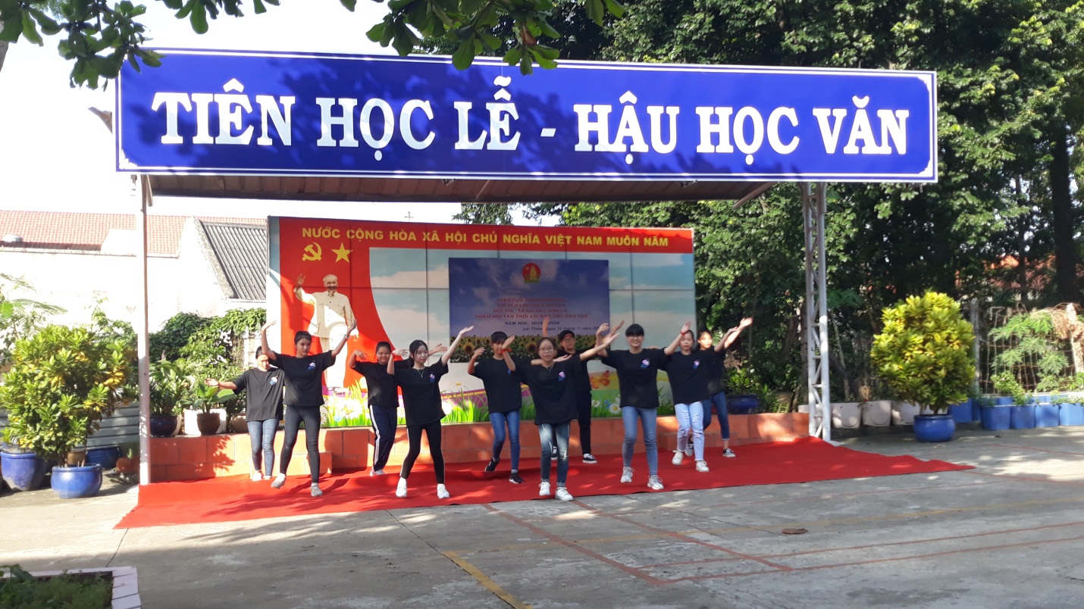
Tiết mục tham dự của Chi đội 8A1
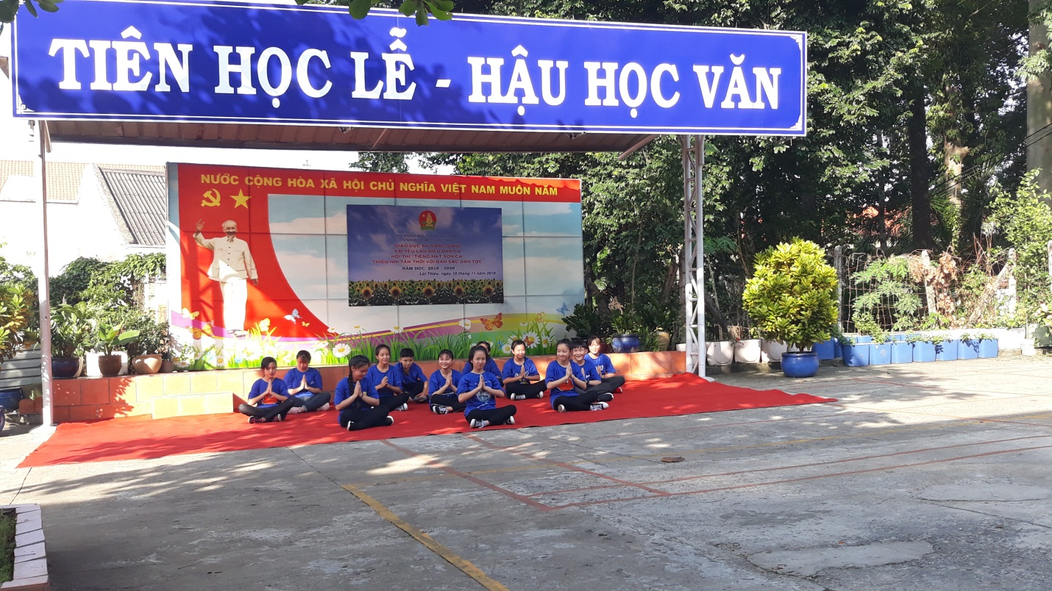
Tiết mục tham dự của Chi đội 7A1

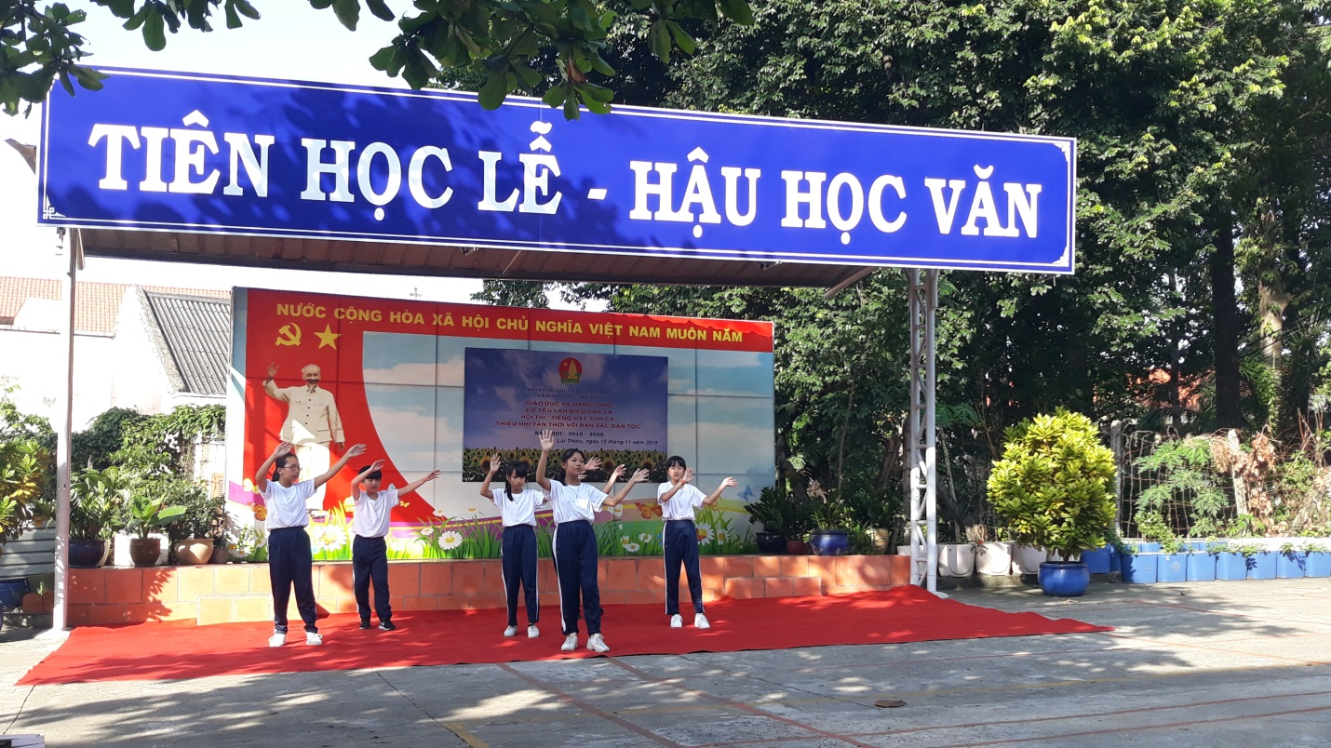
Tiết mục tham dự của Chi đội 6A4
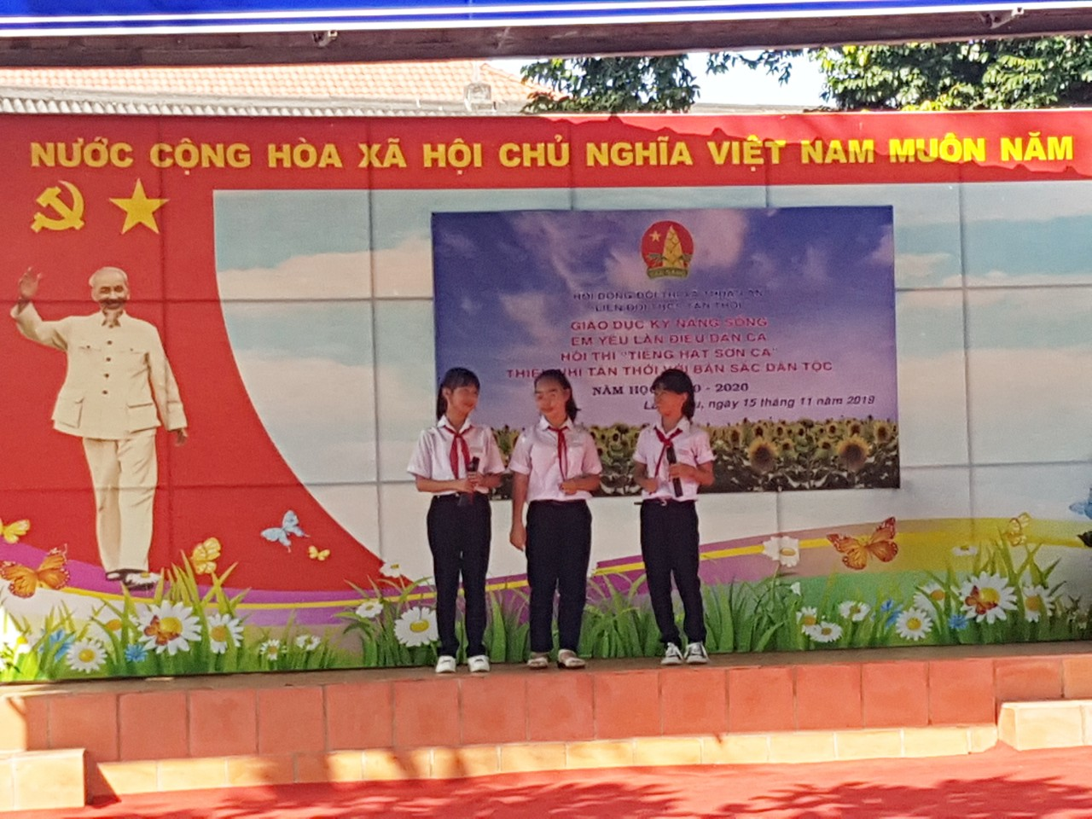

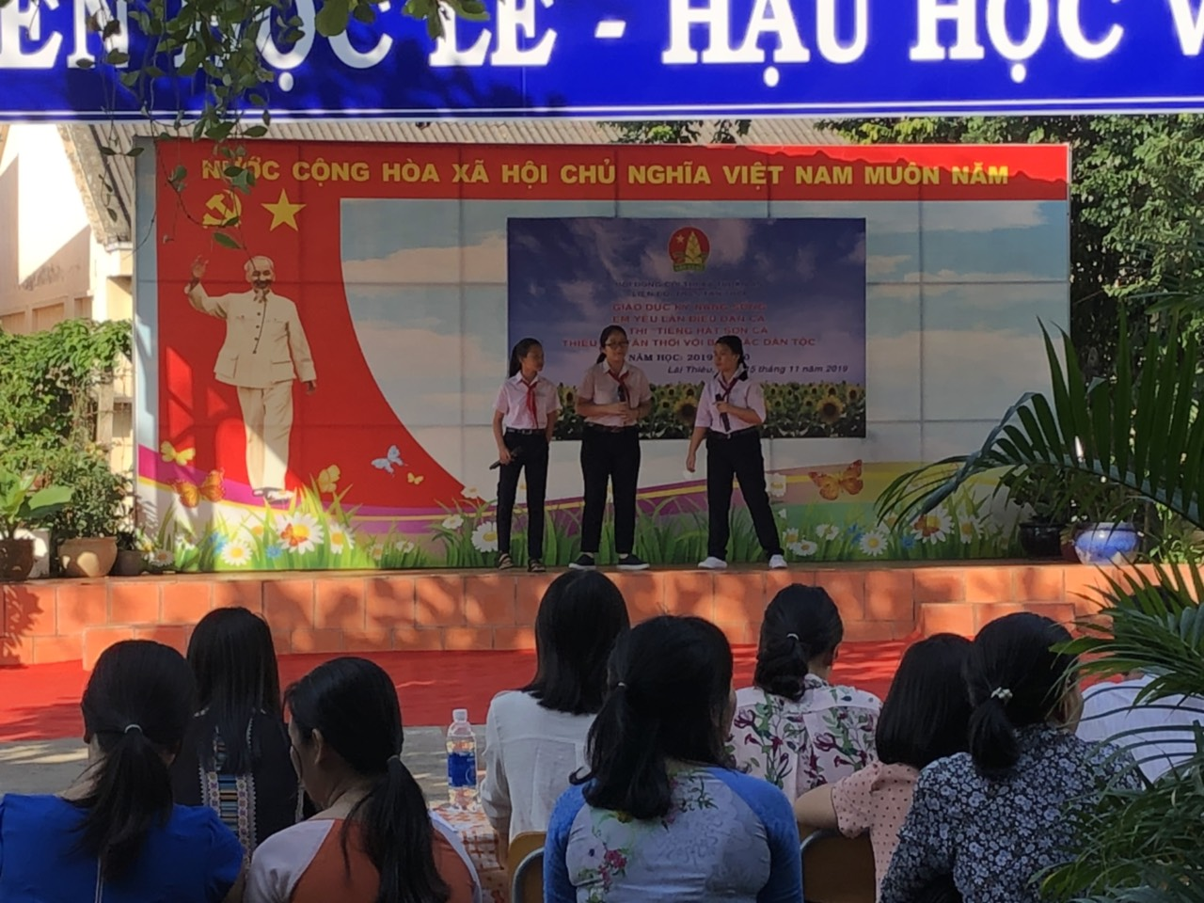
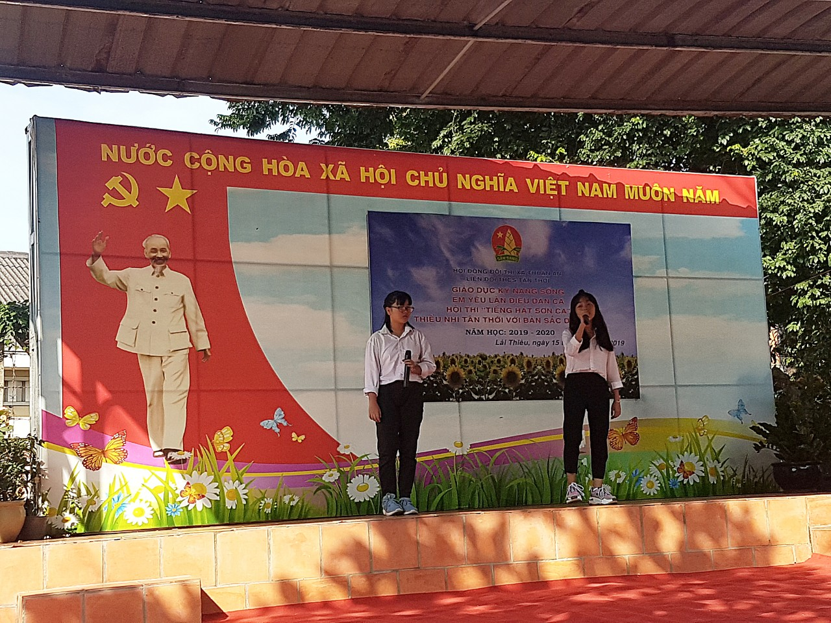
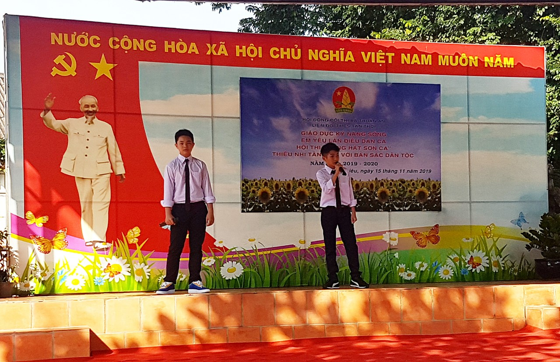

Tiết mục tham dự của Chi đội 7A4

